海南师范大学2020级成教生
网络学习平台网址及手机APP获取方式

请各位新生在2020年1月11日之前下载手机APP

手机APP：扫描下载APP或者APP store搜索青书学堂
（下载后不要登录APP，开学典礼结束后会统一公布用户名和密码）

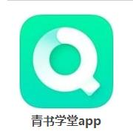

电脑端网址：
http://degree.qingshuxuetang.com/hnsf/Home

